
                - SOBÍŇOVSKÉ
                - NOVINKY

___________________________________________________________________________
Místní zpravodaj obce Sobíňov číslo 3 ročník 23 9/2021 ZDARMA

Slovo starosty

Vážení spoluobčané, milí čtenáři,
dostává se vám do ruky již třetí vydání Novinek roku 2021. Prázdniny utekly jako voda a pomalu přichází podzim. Během letošního léta proběhla v Sobíňově, po dlouhé odmlce způsobené epidemií, řada akcí. Na začátku prázdnin byla představena široké veřejnosti naše nově zrekonstruovaná škola. O týden později náš hasičský sbor důstojně oslavil výročí 140 let od svého založení. První dva týdny probíhala tradiční pouť. Po roční odmlce se na začátku srpna uskutečnil 26. ročník Léta v Železných horách. Účast více než 300 turistů z celé republiky dokládá stále velkou oblibu této tradiční akce. Se začátkem fotbalové sezony byly slavnostně otevřeny nové fotbalové kabiny. Na koci prázdnin se Sobíňov proměnil v pohádkové prostředí. Jsem rád, že se naše obec pomalu vrací do "starých" kolejí, do doby, kdy jsme se mohli setkávat při různých společenských příležitostech. Pokud to epidemiologická situace dovolí, pak další akce jsou plánovány od poloviny listopadu, kdy by mělo proběhnout v kulturním domě setkání se seniory.
Letní období bylo v Sobíňově ve znamení oprav a údržby. Byly opraveny výtluky v asfaltových cestách, proveden nátěr okapů a parapetů na kulturním domě, natřena brána u kostela, opravena lavička na Březince, nátěr byl obnoven také na dětském hřišti a na letním parketě. Velké starosti nám dělalo a dělá sečení veřejných ploch. Tráva v letošním roce bez přestávek neustále roste. I tak se celkem daří, i díky vám všem, veškeré veřejné prostranství udržovat.

Pokračujeme v projektování sběrného dvora a komunikace ze Sopot až po Zámeckou cestu. Od začátku září probíhají projekční práce na obecním rybníku Lovčák, který je třeba odbahnit a opravit jeho hráz.
Ve školní kuchyni se připravuje provoz i pro ostatní strávníky z řad seniorů. Bohužel podmínky dotace nám neumožňují prozatím uspokojit všechny zájemce, i když kapacita kuchyně je dostačující. Proto jsme museli nastavit podmínky, za kterých budou obědy vydávány. Ty se dozvíte v dalším, samostatném článku, který je součástí těchto novinek.

Přeji vám všem krásné podzimní dny.

Miloš Starý
-1-
Větrná smršť v Sobíňově
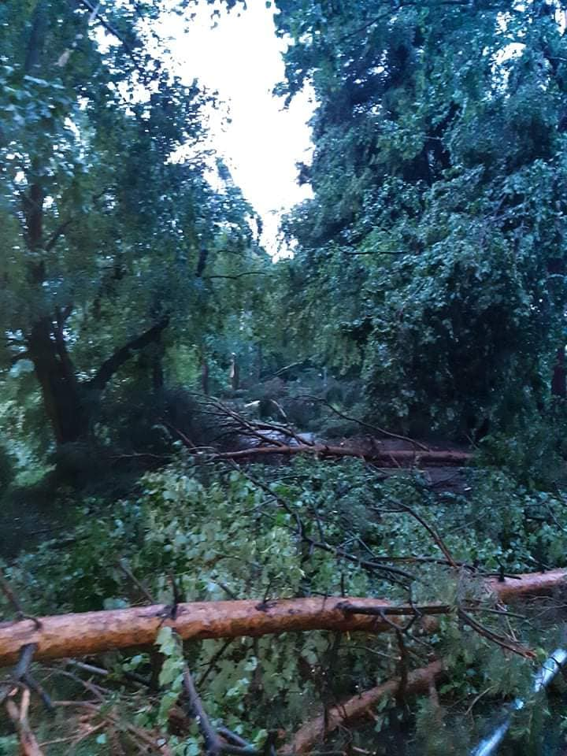
Ve čtvrtek 8. července v podvečer se naší obcí prohnala větrná smršť, která napáchala nejen na veřejné zeleni značné škody. Naštěstí nedošlo k žádnému úrazu nebo zranění. Během necelých 15 - ti minut dokázal vítr poničit velké množství stromů. Hlavní silnice směrem na Bílek byla neprůjezdná z důvodu zlomení několika jabloní. Stejná situace byla i směrem na Ždírec nad Doubravou, kde provoz blokovaly vyvrácené břízy. Dále byla neprůjezdná komunikace na Malochýn a Markvartice. Skoro dvě hodiny se naši hasiči prořezávali zavalenými stromy mezi Bílkem a Chotěboří. Část hráze mezi Hutí a Hlínou se změnila k nepoznání. Zde došlo v důsledku pádů stromů i ke škodě na veřejném osvětlení. Koryto Doubravy bylo zavalené značným množství popadaných stromů. Na Babíně popadaly přes cestu modříny, které jen taktak minuly chatovou oblast. Největší škody jsou na evangelickém hřbitově, kde se vyvrátila více než stoletá lípa a poničila zeď. Na novém hřbitově, kde spadly tři vzrostlé smrky, bylo poničeno oplocení. Chtěl bych touto cestou poděkovat našim hasičům, kteří celou noc strávili v terénu. Díky nim se povedlo do ranních hodin zprůjezdnit veškeré komunikace. Chci poděkovat také vám všem, kteří jste se zapojili do úklidu následků bouře na různých místech po obci. Byla radost vidět pracovat takovou spoustu lidí, pro které je Sobíňov srdeční záležitostí a není jim lhostejné, jak to u nás vypadá. Za jeden den bylo uklizeno 90 % obce, což nám řada měst a obcí může jen závidět.
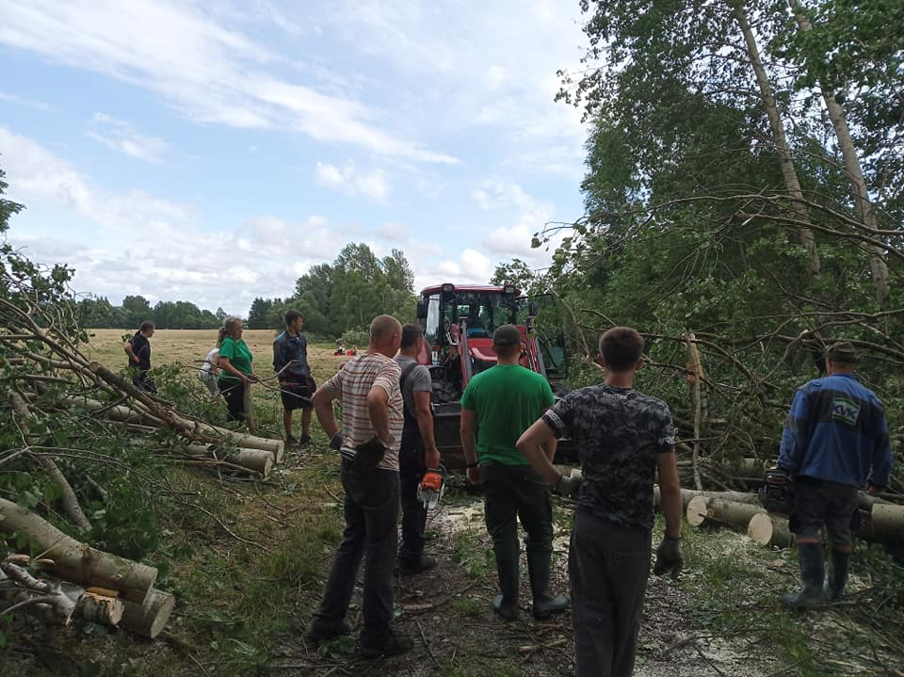
Miloš Starý
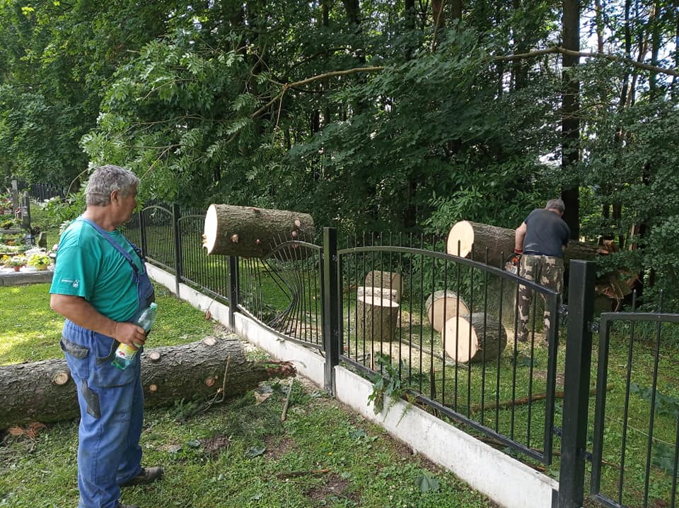
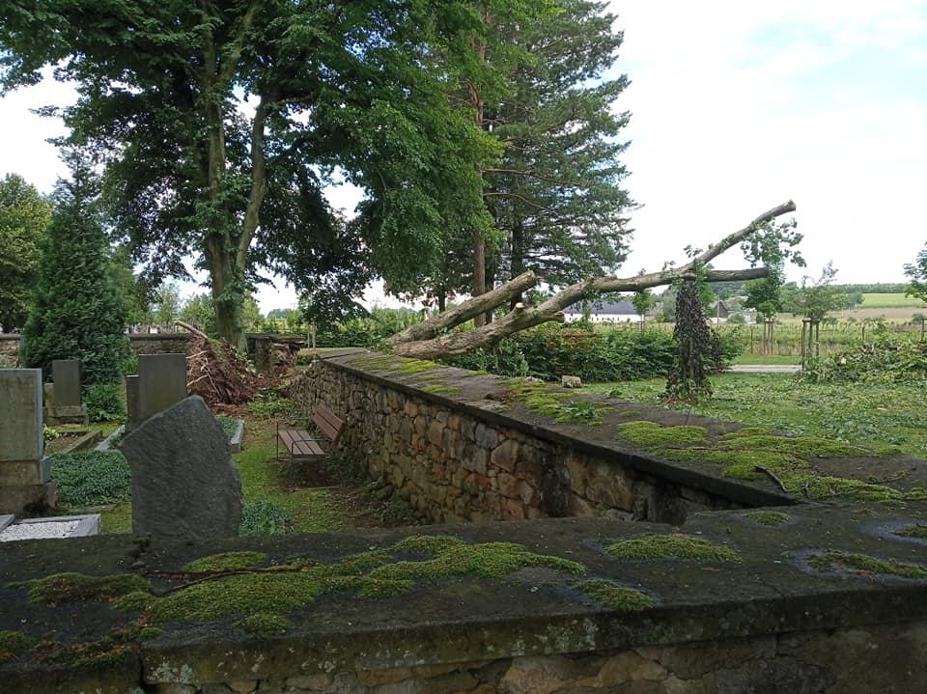
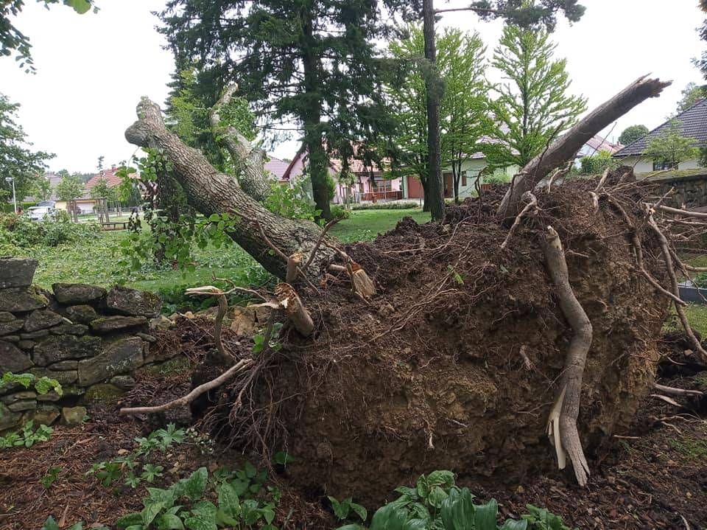
-2-
Co se děje s dřevnatým odpadem?
Dřevnatý odpad, který sbíráme do kontejnerů na sběrném místě za hospodou a při pravidelném úterním svozu na stanovištích po obci, je dál zpracováván a energeticky využíván. V polovině září firma SAVE CZ z Hlinska, provedla drcení tohoto odpadu. Dřevnatá štěpka je následně používána jako palivo do elektrárny ždírecké pily Storaenso. Děkujeme, že tento odpad nepálíte na svých zahradách a neobtěžujete své okolí zápachem a kouřem. Sběrné místo je k dispozici po celý rok.
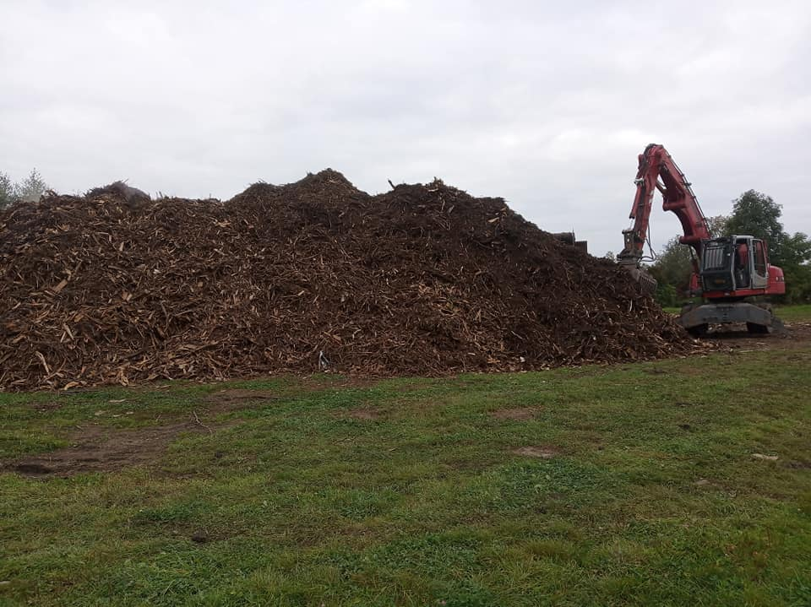
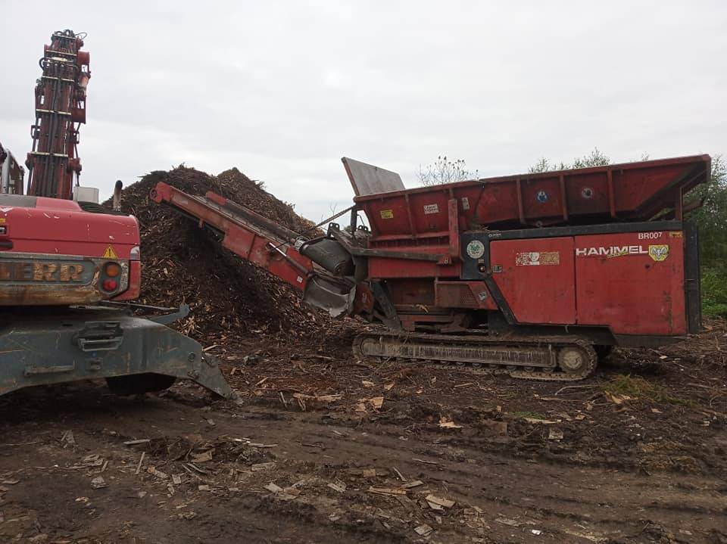
Miloš Starý

Zastupitelstvo obce
Zasedání zastupitelstva obce 2. 7. 2021

K bodu 1) Sbírka pro moravské obce zasažené větrnou smrští
Zastupitelstvo obce Sobíňov schvaluje příspěvek 20.000,- Kč pro postižené obce větrnou smrští. Příspěvek bude zaslán na transparentní účet zřízený SVOP pro tento účel. Číslo účtu: 6013163359/0800.
PRO 7 PROTI 0 ZDRŽEL SE 0

K bodu 2) Různé
Rozpočtová opatření č. 7
Zastupitelstvo obce Sobíňov schvaluje rozpočtová opatření č. 7.
PRO 7 PROTI 0 ZDRŽEL SE 0

ZŠ a MŠ Sobíňov se zapojí od září 2021 do projektu Šablony III.
Zastupitelstvo obce Sobíňov bere na vědomí.

Žádost o dotaci k projektu Víceúčelové hřiště Sobíňov – osvětlení a Výzva 8/2021 Kabina 2021 Národní sportovní agentury v rámci Programu č. 162 51 Rozvoj místních sportovišť a zázemí – Kabina 2021 – 2025.
Zastupitelstvo obce Sobíňov schvaluje dofinancování akce do výše 100 % celkových nákladů.
PRO 7 PROTI 0 ZDRŽEL SE 0

-3-
Charitativní koncert pro obce zasažené tornádem.
Pátek 9. 7. 2021 od 18:00 hod. v Kostele Navštívení Panny Marie v Sopotech. Vystoupí Family Trio.

Zasedání zastupitelstva obce 6. 9. 2021

K bodu 1) Kontrola usnesení z minulého zastupitelstva
Úkoly jsou průběžně plněny

K bodu 2) Rozpočtová opatření č. 8, 9, 10
Zastupitelstvo obce Sobíňov schvaluje rozpočtová opatření č. 8, 9, 10.
PRO 8 PROTI 0 ZDRŽEL SE 0

K bodu 3) Žádost o propachtování pozemků p. č. 1480, p. č. 1487 a části pozemku p. č. 1489 v k. ú. Sobíňov dle záměru číslo 4/2021.
Zastupitelstvo obce Sobíňov schvaluje žádost sdružení Krajina, Počítky 3, 591 01 Žďár nad Sázavou o propachtování pozemků p. č. 1480, 1487 a část pozemku p. č. 1489 za cenu 1.073,- Kč za rok.
PRO 8 PROTI 0 ZDRŽEL SE 0

K bodu 4) Prodej pozemku p. č. st. 319 v k. ú. Sobíňov dle záměru číslo 7/2021.
Zastupitelstvo obce Sobíňov schvaluje prodej pozemku p. č. st. 319 TJ Sokol Sobíňov z. s. za cenu 4.500,- Kč.
PRO 8 PROTI 0 ZDRŽEL SE 0

K bodu 5) Prodej pozemku p. č. 1539 v k. ú. Sobíňov dle záměru č. 6/2021.
Zastupitelstvo obce Sobíňov ruší záměr prodeje nemovitého majetku č. 6/2021 – pozemek p. č. 1539 TTP o výměře 983 m².
PRO 8 PROTI 0 ZDRŽEL SE 0

K bodu 6) Pronájem pozemku p. č. 1507 v k. ú. Sobíňov dle záměru č. 5/2021.
Zastupitelstvo obce Sobíňov schvaluje pronájem pozemku p. č. 1507 v k. ú. Sobíňov MS Sobíňov za cenu 1.000,- Kč/rok na dobu 20 let s 2-letou výpovědní dobou.
PRO 8 PROTI 0 ZDRŽEL SE 0


K bodu 7) Smlouva o smlouvě budoucí „Suky, úprava DS NN sm. Hájenka“ (k. ú. Obyčtov)
Zastupitelstvo obce Sobíňov schvaluje Smlouvu o budoucí smlouvě o zřízení věcného břemene č. NM-001040017558/004-ELPR/33
PRO 8 PROTI 0 ZDRŽEL SE 0

K bodu 8) Projekty a dotace
Starosta informoval o ukončených i připravovaných projektech.

K bodu 9) Různé
Dar pro TJ Sokol Sobíňov
Zastupitelstvo obce Sobíňov schvaluje dar ve výši 363.000,- Kč pro TJ Sokol Sobíňov z.s.
PRO 8 PROTI 0 ZDRŽEL SE 0
-4-
Zápis do kroniky obce Sobíňov za rok 2020
Zastupitelstvo obce Sobíňov schvaluje zápis do kroniky obce Sobíňov za rok 2020.

Přesun finančních prostředků v rozpočtu ZŠ
Zastupitelstvo obce Sobíňov schvaluje přesun finančních prostředků v rozpočtu ZŠ MŠ Sobíňov ve výši 95.274,- Kč z analytického účtu 521 21 – Výdaje na DPČ vychovatelky ve školní družině na analytický účet 511 30 – Opravy budov.
PRO 8 PROTI 0 ZDRŽEL SE 0


SMS zprávy z obecního úřadu
V posledních měsících se stává, že některým občanům přestaly chodit SMS zprávy z obecního úřadu. Problém není na straně odesílatele, ale u příjemce zprávy. Tím, že zprávy z čísla 725 403 487 odcházejí pouze jedním směrem, vyhodnocují nové telefony toto číslo jako SPAM (stejně jako je to u mailové pošty) a blokují ho. Pro opětovné zasílání zpráv, je třeba ve svém mobilním telefonu tuto chybu napravit tak, aby mohly být opět zprávy doručovány.


Léto v Železných horách
Po roční odmlce, způsobené epidemií, v sobotu 7. srpna 2021 KČT Havlíčkův Brod společně s obcí Sobíňov uspořádal již 26. ročník turistického pochodu a cyklojízdy s názvem Léto v Železných horách.
Díky vstřícnosti nových pronajímatelů našeho hostince proběhl sraz účastníků mezi šestou a devátou ve velmi oblíbené hospodě U Štefana. Po vyplnění přihlášky se základními údaji a výběrem trasy, zaplacení startovného a obdržení mapky se mohlo vesele odstartovat. Na výběr bylo z pěti tras pro pěší (7 km, 15 km, 25 km, 35 km, 50 km) a ze tří cyklotras (20 km, 40 km, 80 km).
Od rána panovalo velmi krásné počasí s ideálními teplotami a tak se akce zúčastnilo krásných 322 účastníků. Po svých se vydalo 171 turistů, na kolo usedlo 151 cyklistů.
Již teď se těšíme na další ročník, který by měl proběhnout 6. srpna 2022.

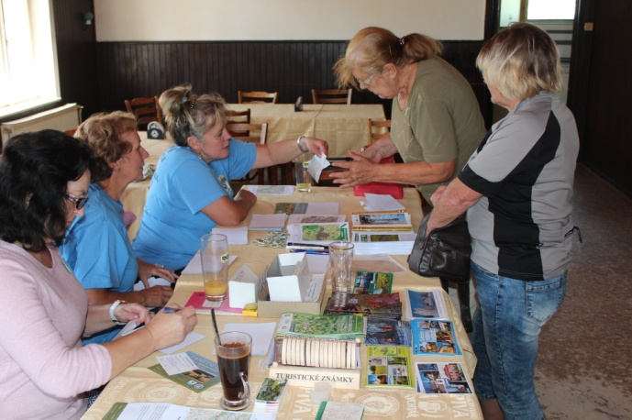
Miloš Starý
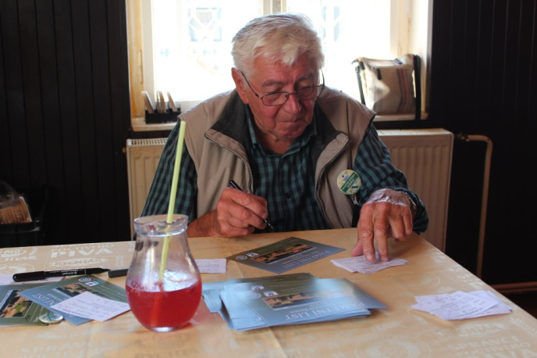

-5-
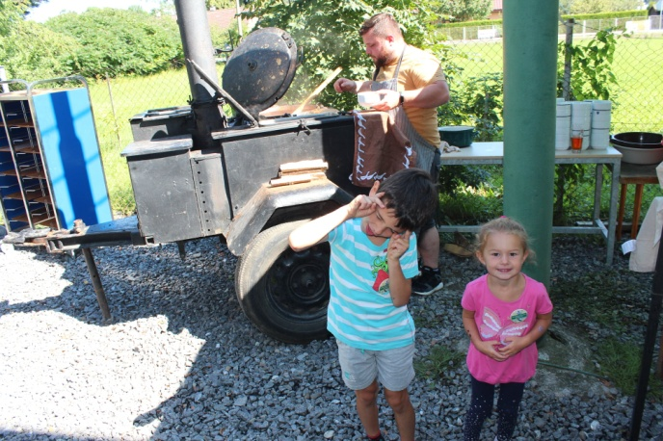
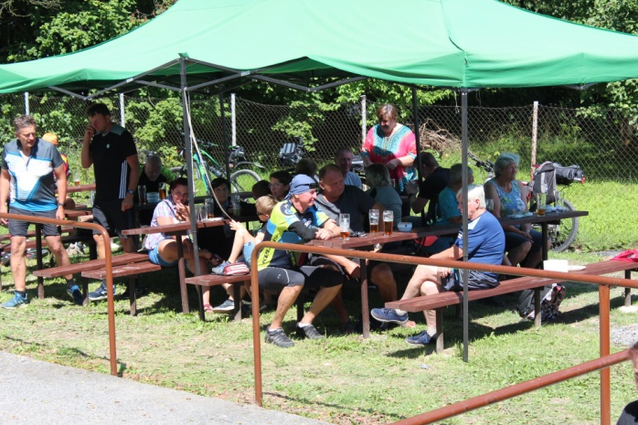
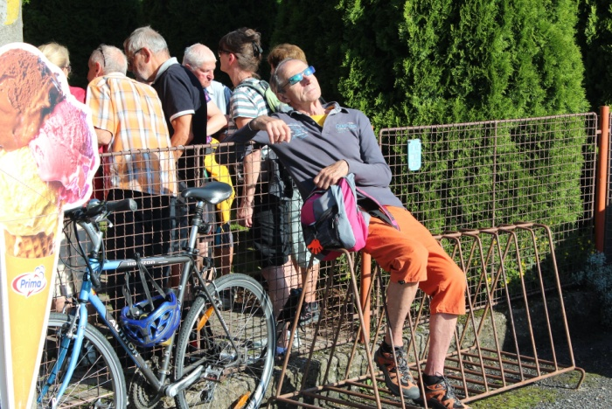
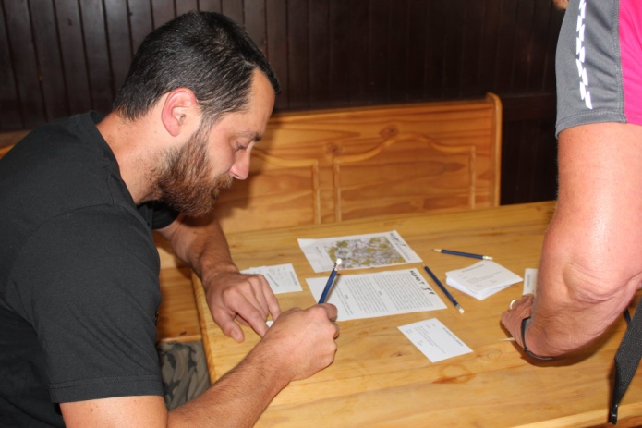
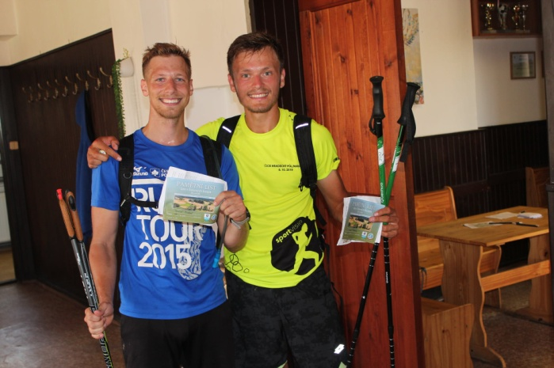
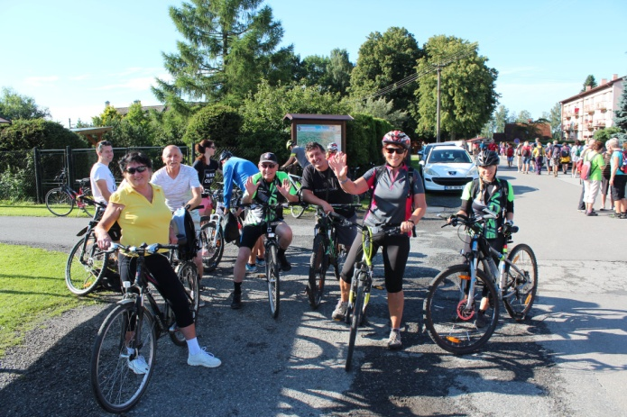
Charitativní koncert v kostele
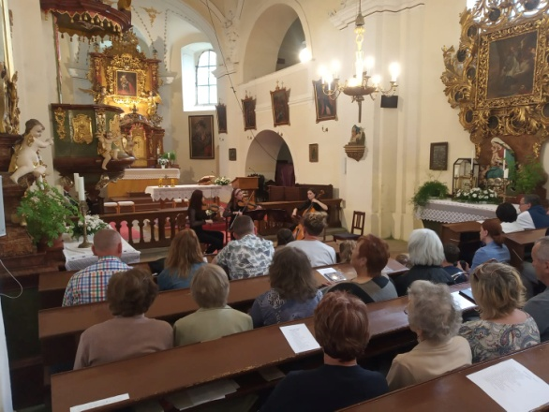
Děkujeme děvčatům Procházkovým a paní učitelce Aleně Staré
Dne 9. 7. 2021 se uskutečnil v kostele v Sopotech charitativní koncert skupiny Family trio ze Sobíňova pro tornádem postižené moravské obce. Zážitek to byl úžasně krásný. Děvčata Procházkova, aniž by je někdo vyzval, přišla sama s nápadem tento koncert uskutečnit. O jeho moderování požádala svou bývalou paní učitelku Alenu Starou. Její projev povýšil překrásnou atmosféru koncertu o další kultivovaný rozměr. Posluchači, kteří prostory kostela naplnili, to citlivě vnímali. Všem zúčastněným proto patří velké díky.

Za návštěvníky tohoto překrásného koncertu Věra Kafková
-6-
Sbírka na pomoc obcím zasaženým tornádem

Svazek obcí Podoubraví vyhlásil na konci července sbírku na pomoc lidem zasaženým přírodní katastrofou na jihu Moravy. Pro tuto sbírku byl zřízen transparentní účet číslo 6013123359/0800. Vybraná finanční částka k 21. 9. 2021 činní 693 478,- Kč. Sobíňov a jeho občané přispěli do této sbírky 122 311,- Kč. Charitativní koncert v kostele vynesl částku 20 811,- Kč, v kasičce na OÚ bylo vybráno 41 000,- Kč, 20 000,- Kč schválilo zastupitelstvo obce Sobíňov a od dalších občanů přímo na účet dorazilo 40 500,- Kč. Sbírka probíhá do konce září a po té bude shromážděná peněžní částka rozdělena do postižených obcí na základě koordinace s jejich starosty a s krizovým štábem Jihomoravského kraje. Děkujeme vám všem za pomoc, určitě vás budeme brzy informovat, kde byly tyto finanční prostředky využity.

Sraz auto-moto veteránů
V sobotu 11. září se v Sobíňově sešli milovníci starých aut a motorek. Sraz auto moto veteránů se konal na fotbalovém hřišti. Během dopoledne se sjeli na místo vystavovatelé a v poledne začal doprovodný program, kde nechyběla například ukázka výzbroje 43. výsadkového pluku z Chrudimi.
Na akci bylo k vidění skoro sedmdesát aut, osmdesát motorek, tři velorexy i vozidlo Kaipan. Nejstarší exempláře byly z roku 1931. Přijeli k nám vystavovatelé z širokého okolí, například až ze Znojma. Počasí nám opět přálo, takže jsme mohli přivítat na 700 návštěvníků z celého kraje.
Kolem půl třetí následovala spanilá jízda, účastníci zamířili na Ždírec nad Doubravou a zpět.
Podle názorů návštěvníků i vystavovatelů se akce nadmíru vydařila za což jsme rádi a chceme tímto poděkovat všem, kteří pomáhali s organizací, přispěli dobrovolným vstupným nebo se jakkoli zúčastnili.
Je to závazek i nadšení uspořádat další ročníky, takže se třeba příští rok opět setkáme.

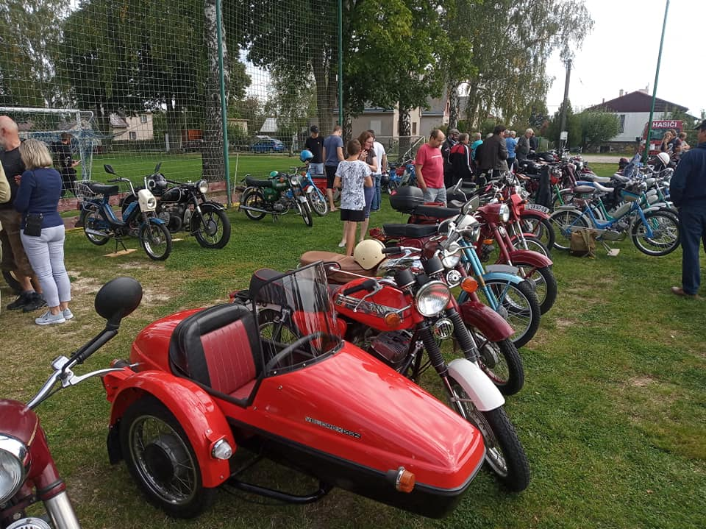
Miroslav Dočekal
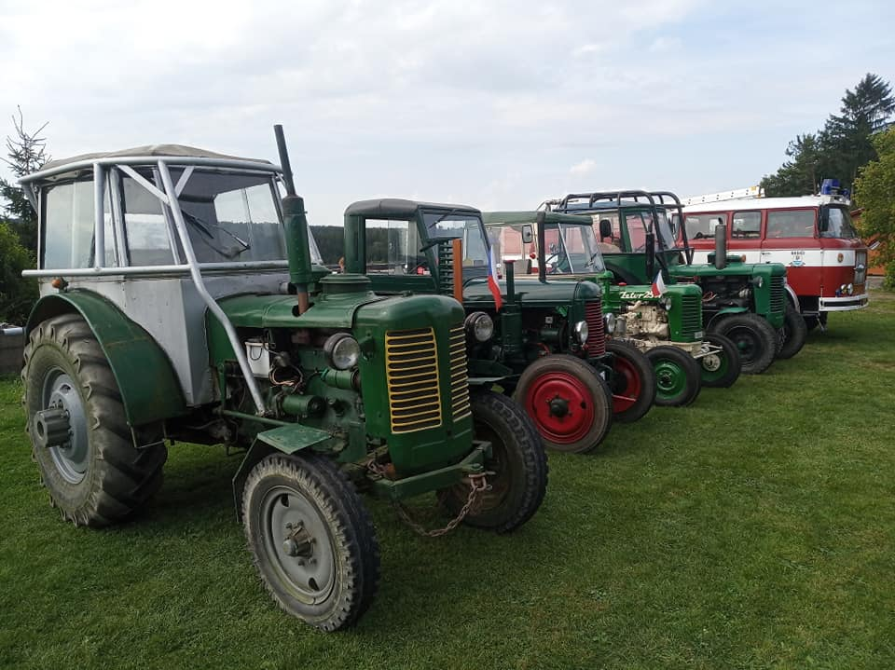

-7-
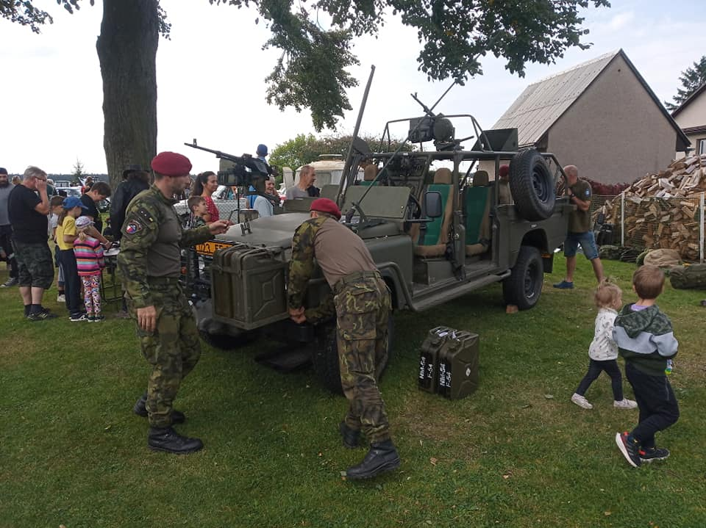
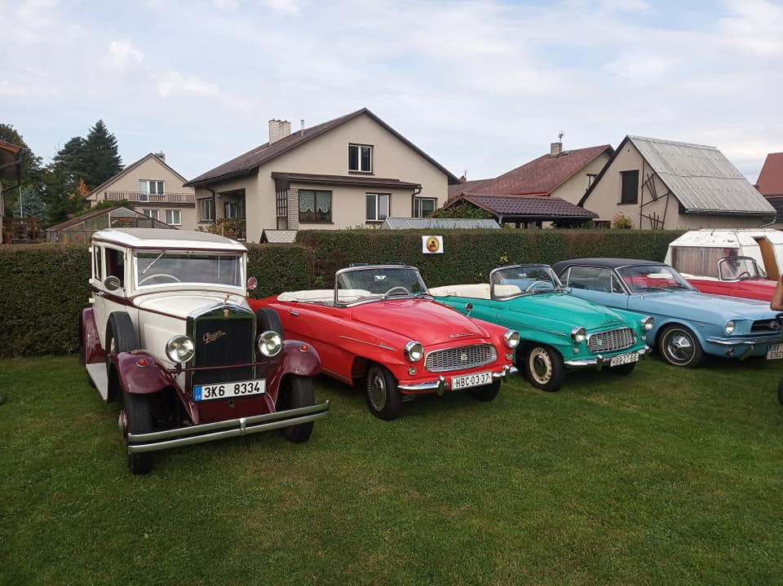
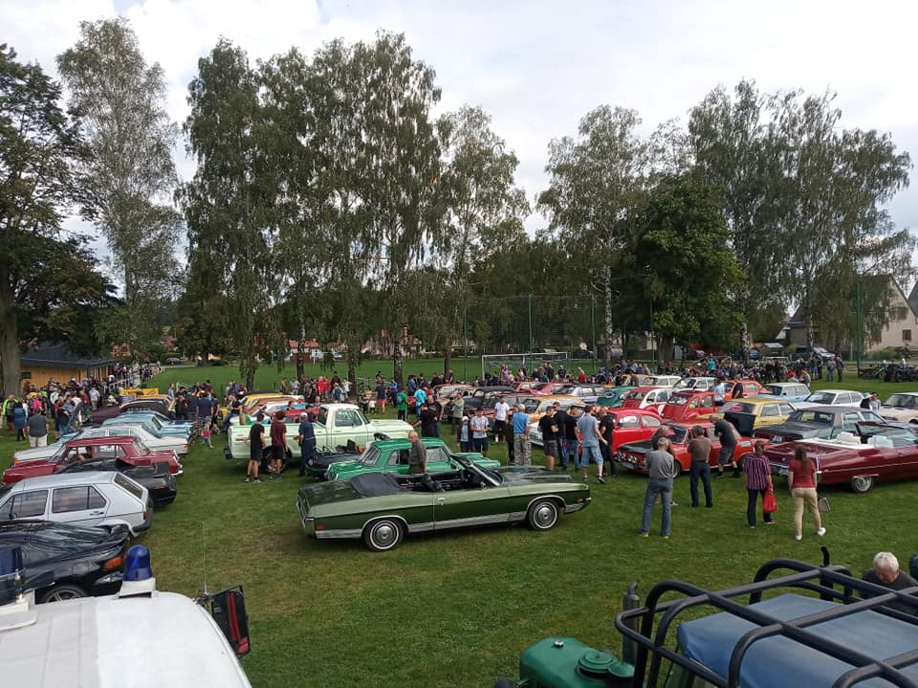
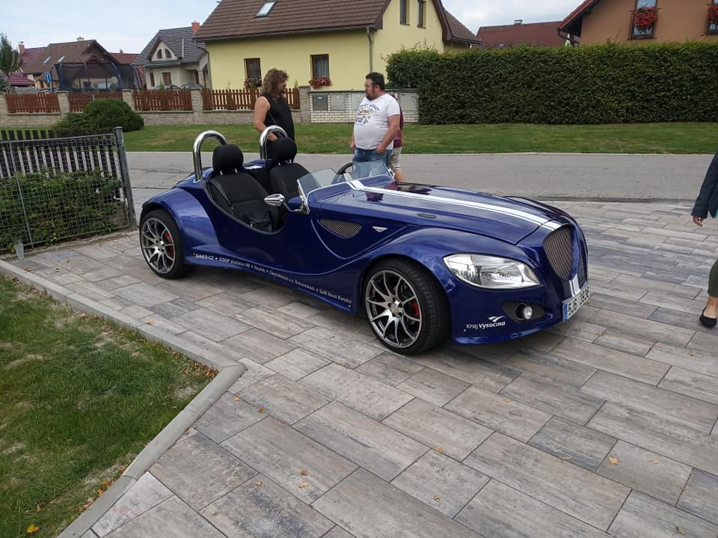
Odpady v Sobíňově

Je sice velice pěkné, že můžeme třídit odpadky, ale !!!

Snažíme se, aby v obci bylo čisto, útulno, ale za jakou cenu?

Tak třeba koše u autobusových zastávek. Připadá mi, že když jde někdo k autobusu, vezme s sebou odpad z koše, protože při úklidu tam je vařené jídlo, taška použitých dětských plen, okrájené brambory. Kontejnery u obecního úřadu, to je kapitola sama pro sebe. V kontejneru s papírem byla hozená tiskárna, lyžařská obuv, domácí odpad. V plastech je naházené oblečení, domácí spotřebiče. V kontejnerech na obleky. Pytle s obleky jsou mimo kontejner. Jeden den se pytle srovnají, aby do nich nepršelo, ale příští den jsou pytle roztrhané a oblečení roztahané okolo kontejnerů. Někdy žasnu, co do těchto pytlů lidé dají. To už nejsou věci na použití, ale pouze zbavení se nadbytečných věcí. Občas se zde najde pouze jedna bota z páru. Pokud jsou kontejnery plné, nedávejte prosím odpad na zem mimo.
A nakonec hřbitov. Dneska už mě to ani tak nepřekvapí, že tam byly naházeny hračky, opětovně i igelitová taška s domovním odpadem, sklo, proč jít až do kontejneru určeného na sklo. A v plastech jsou většinou rostlé kytky i s květináčem, plechovky.

Prosím, všichni se nad tím zamyslete!

Dagmar Jelínková
-8-
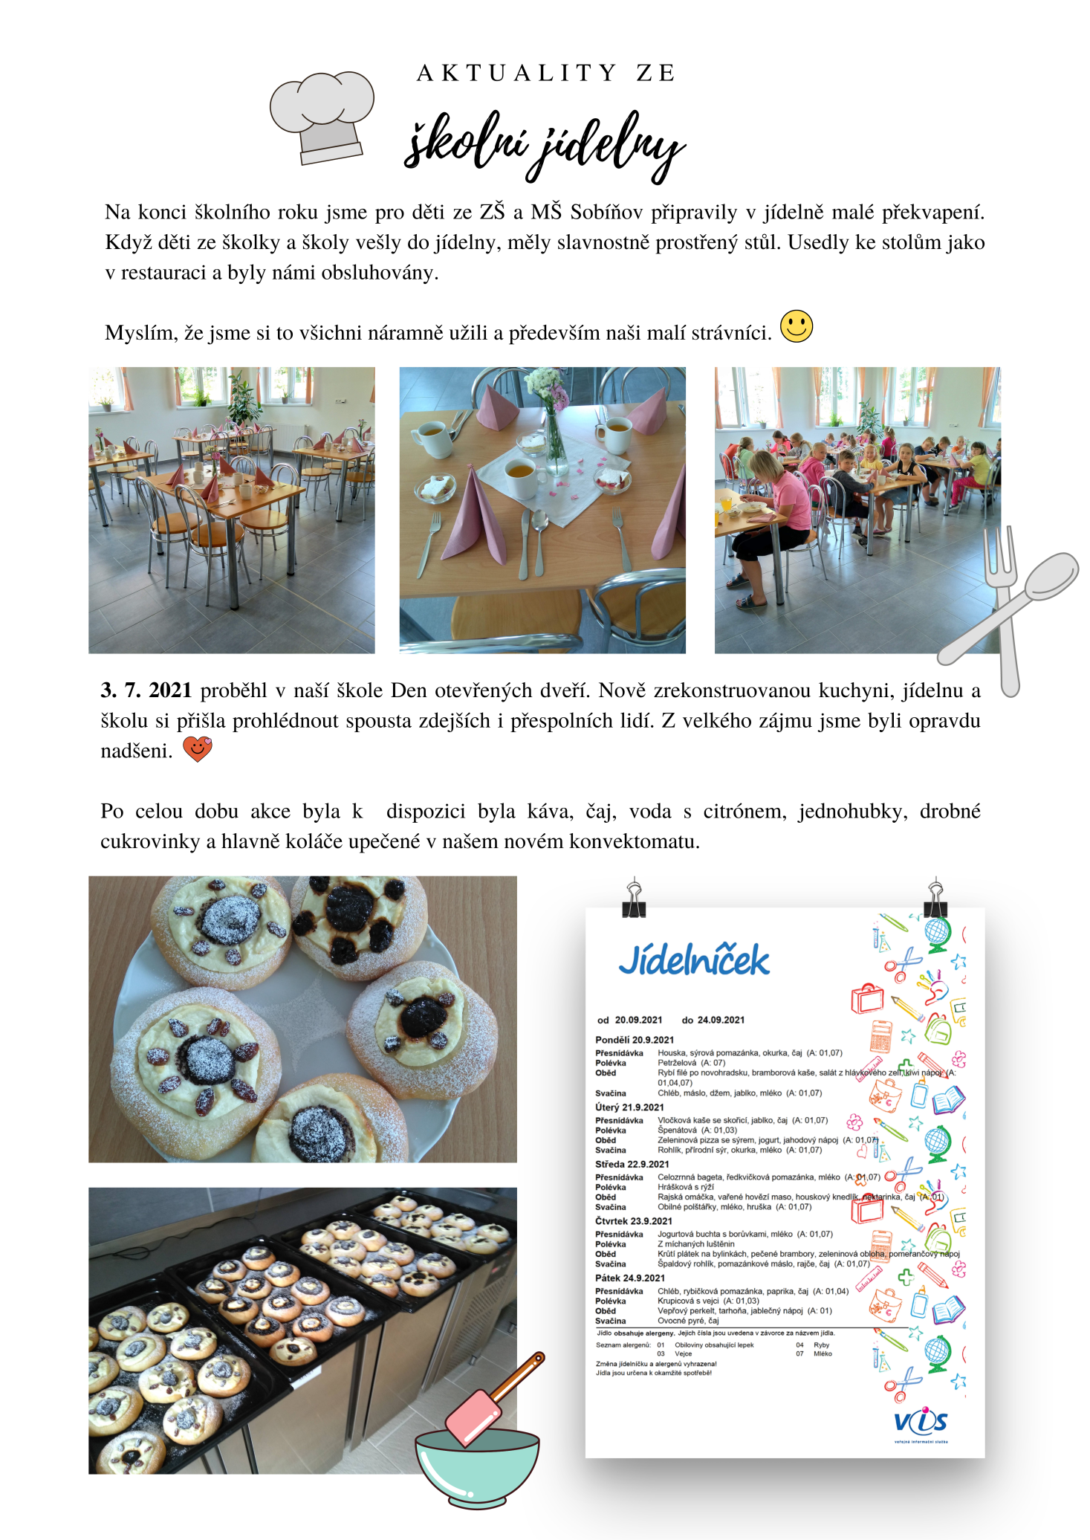
Z naší školy

-9-
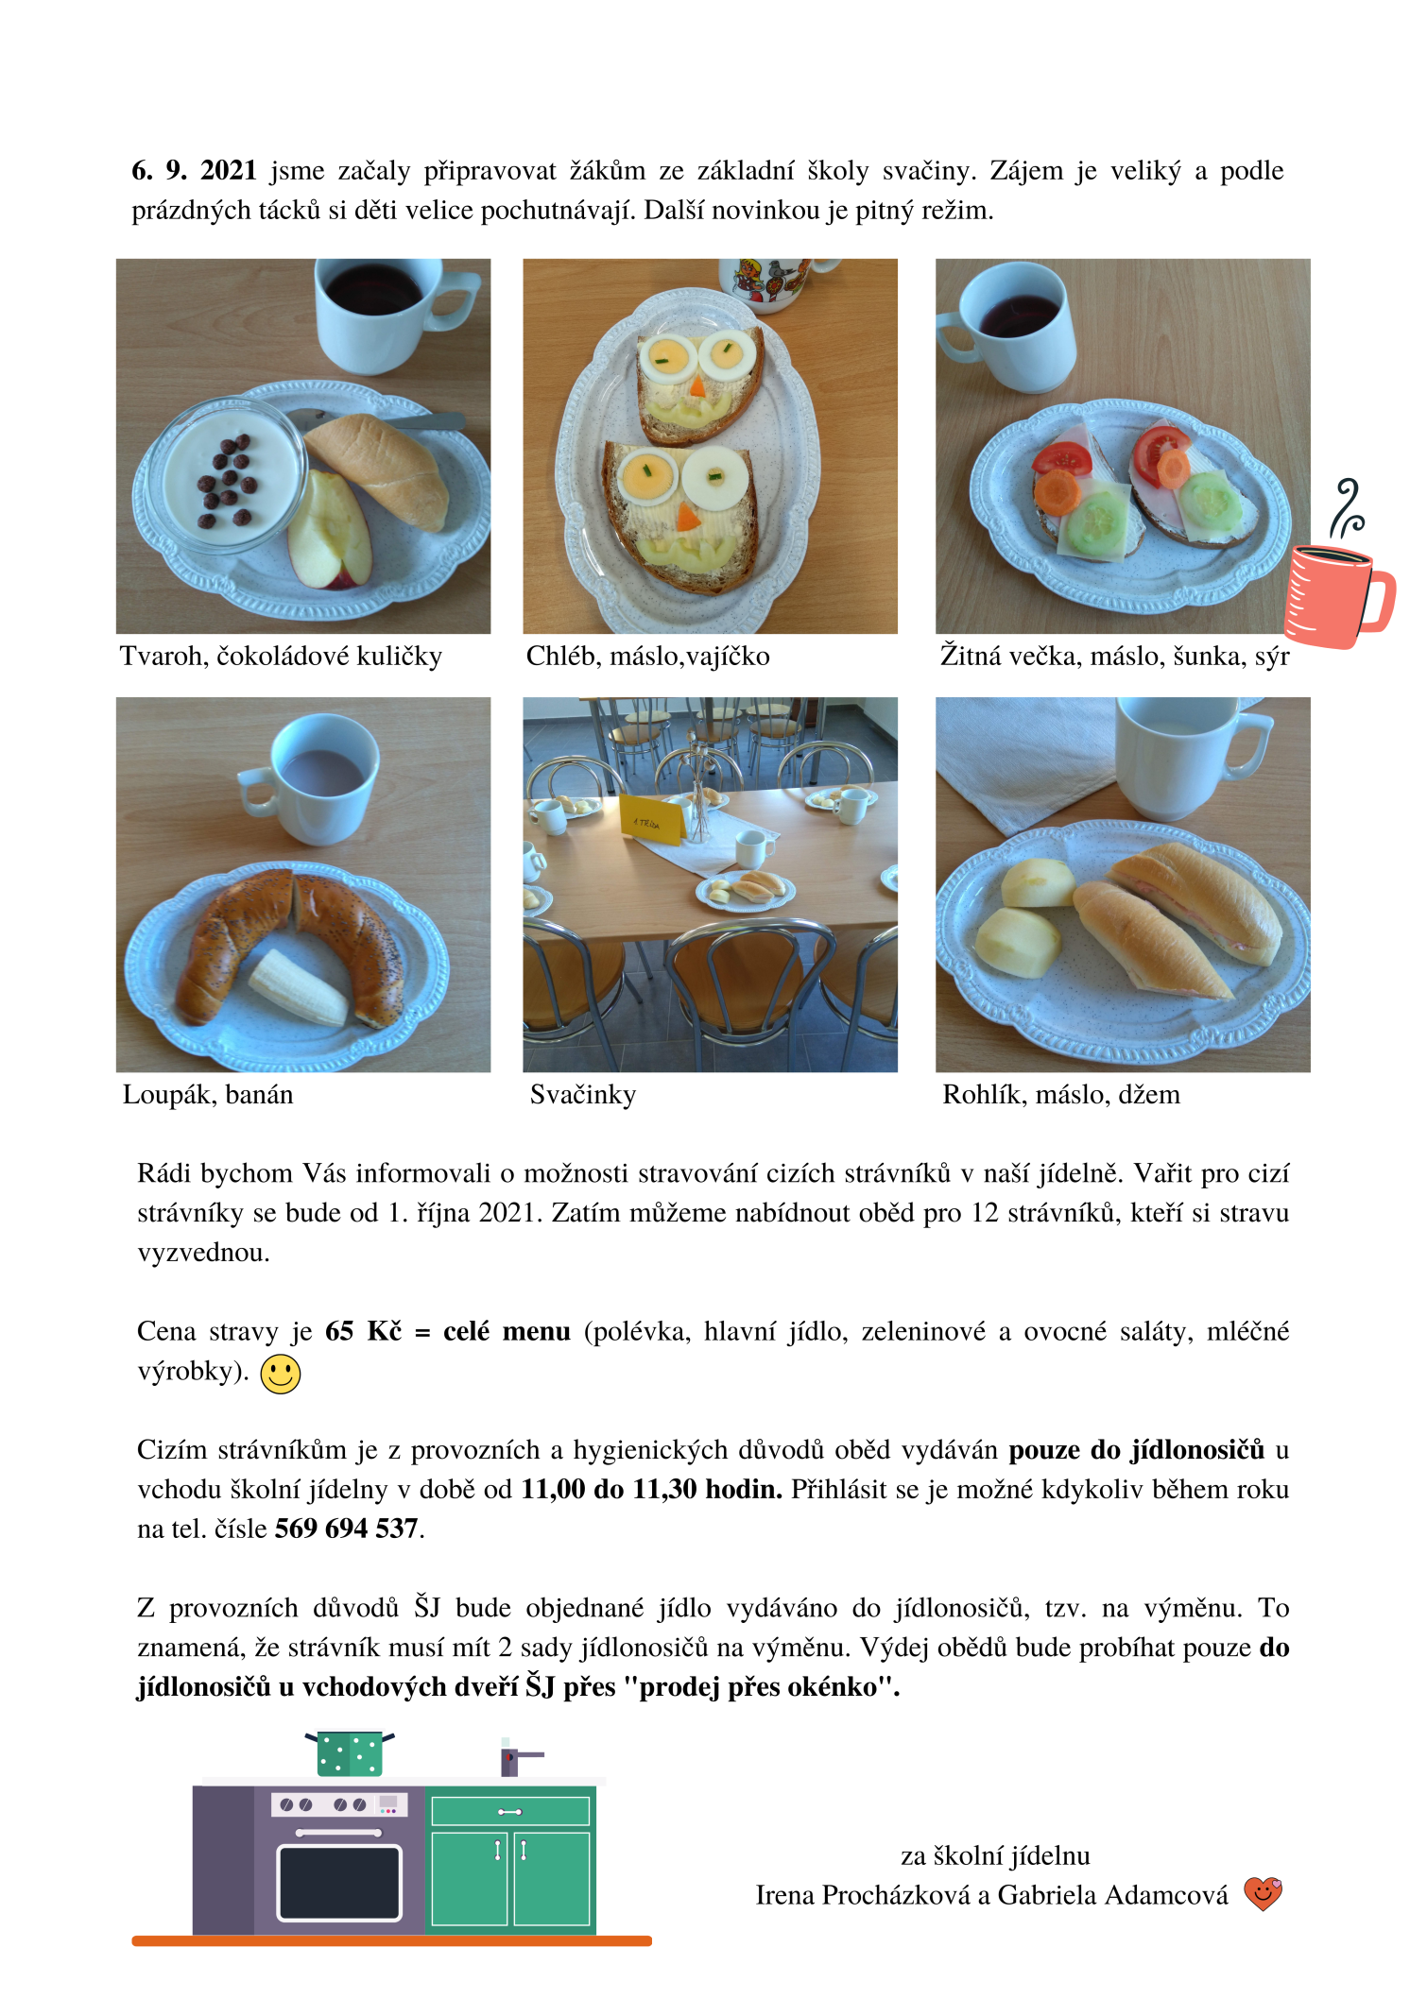

-10-
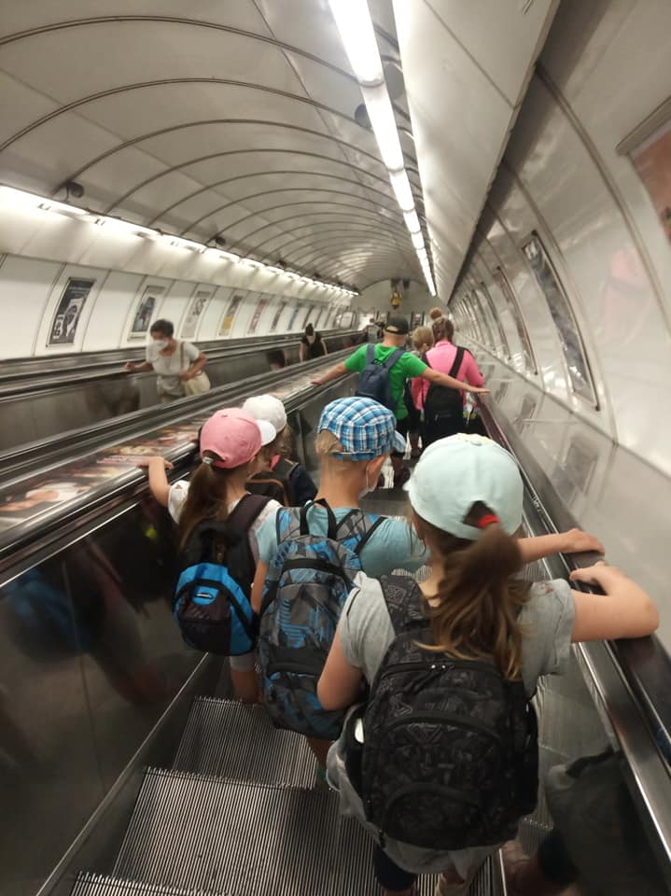
Výlet na Posádkové velitelství Praha 24. 6. 2021
Před prázdninami čekala žáky třetí a páté třídy exkurze na Posádkové velitelství Praha. Vlak nás dovezl na nádraží v Libni, odkud jsme dál jeli tramvají až na místo. Vojáci pro nás přichystali velice zajímavý program. Seznámili nás s historií pražské posádky, zopakovali jsme si s nimi základy první pomoci, vyzkoušeli si lovení odznáčků s pomocí hledačky kovů, prozkoumali vojenské vozy a před závěrem stříleli z kuličkových samopalů. Do rukou nám vojáci půjčili i opravdové zbraně a raketomety. Celá akce trvala zhruba čtyři hodiny, my vojákům moc poděkovali a vydali se ještě prozkoumat naše hlavní město.
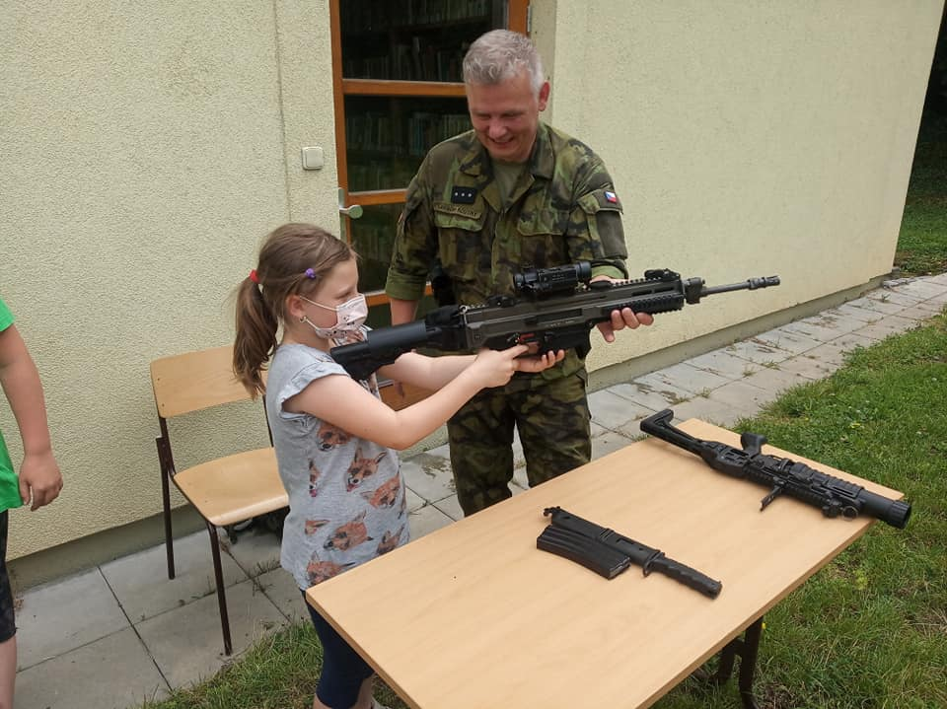
Dále nás cesta vedla na Staroměstské náměstí a Václavské náměstí. Poté jsme z Hlavního nádraží jeli rovnou domů. Výlet se moc povedl, máme spoustu zážitků a nových zkušeností.
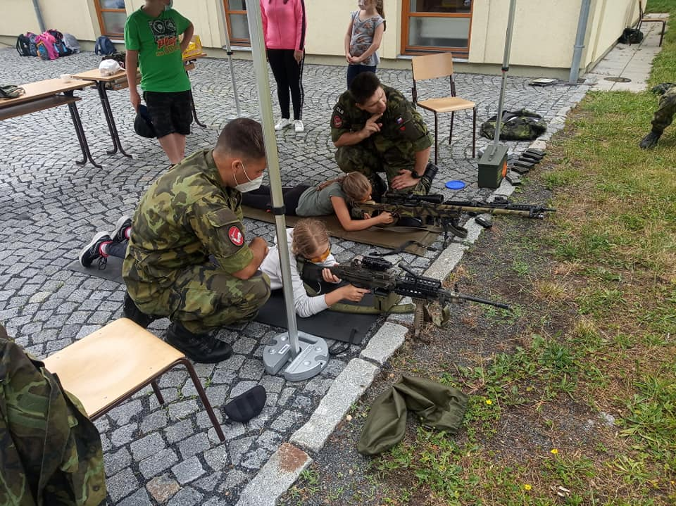
Jana Kampová

Září v sopotské škole
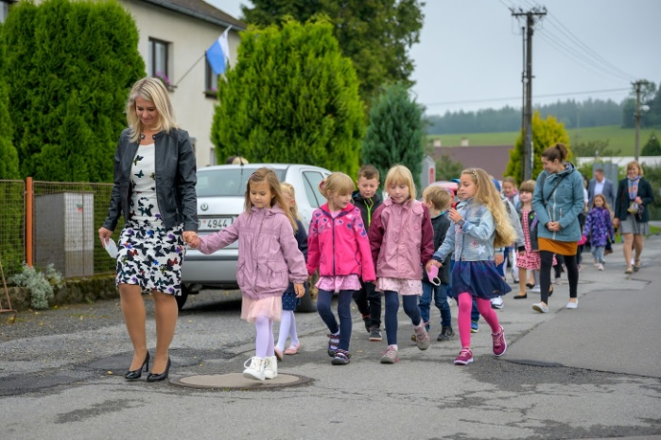
Prvního září pan starosta na obecním úřadě slavnostně přivítal devět prvňáčků, kteří se v doprovodu své paní učitelky Zuzany Nepovímové, rodičů a starších spolužáků vydali na svoji první cestu do školy. Zde na ně čekala krásně vyzdobená třída, spoustu dárečků a kamarád kocourek Sam. Ten je bude provázet celým prvním školním rokem. Věříme, že budou naši noví školáčci ve škole šťastní a dozví se vše nejdůležitější, co potřebují pro život.
Novinek máme od září mnohem více. Největší změnou prošla organizace školy z dvoutřídní na trojtřídní. První třídu učí paní ředitelka Zuzana Nepovímová. Druhou a třetí třídu (5 + 4 žáků) učí paní učitelky Štěpánka Nová a Alena Stará a čtvrtou třídu (6 žáků) paní učitelka Jana Kampová.

-11-
Díky tomuto rozdělení využíváme všech tří nově vyzdobených a vybavených učeben. Dále v plánu máme vybudování počítačové a jazykové učebny.
Též funguje školní družina pod vedením Radky Kučerové. Družina je k dispozici žákům každý den od 6:30 do 16:00. Od prvního dne ji navštěvuje zhruba polovina žáků, společně si hrají, sportují, odpočívají i tvoří.
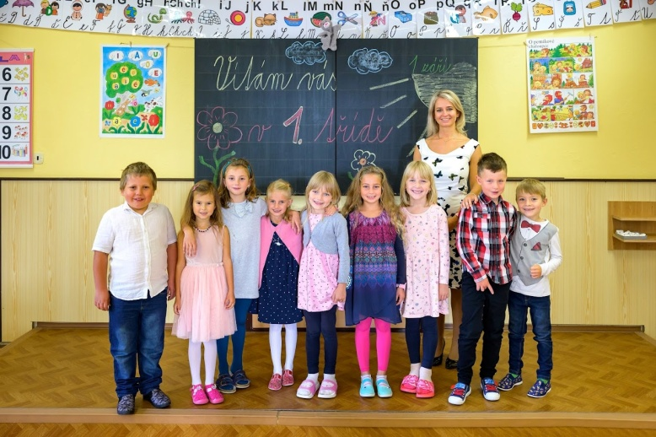
Mezi další novinky patří možnosti pitného režimu a společných svačinek pro žáky, o nich si více přečtete v článku od našich kuchařek.
Od 10. září jezdíme na plaveckou výuku do Hlinska, kde se žákům velice dobře daří a těší se na další lekce.
20. září vyrazila škola i školka na exkurzi do záchranné stanice Pasíčka. Žáci se dozvěděli spoustu zajímavostí o ochraně živočichů a jejich přežití ve volné přírodě.
Další aktuality a novinky si můžete vyhledat na nových školních webových stránkách. Tam naleznete mimo jiné i fotogalerii z proběhlých akcí www.skolasobinov.cz .

Jana Kampová

Sokol Sobíňov – podzim 2021

Sobíňovští fotbalisté začali novou soutěžní sezónu začátkem srpna na hřišti v Rozsochatci, kde se nám podařilo zvítězit gólem vstřeleným v poslední minutě utkání. A pak jsme se konečně po opravdu dlouhé době (poslední zápas jsme předtím doma odehráli 26. 10. 2019 proti Malči) dočkali soutěžního zápasu na domácím hřišti, kde jsme v našem krásně zrekonstruovaném zázemí dva týdny po sobě přivítali soupeře z podhůří Železných hor. Ke škodě početných diváků jsme ale v těchto dvou utkáních ani jednou nedokázali zvítězit a v podobném duchu se dosud nesou i další podzimní zápasy, ve kterých se nám nedaří ani doma nějak pravidelně sbírat body a navíc nás trápí pomalu ale jistě se rozrůstající marodka.
V týmu nedošlo k nějakým velkým personálním změnám, od šestého kola nás nově posílil Adam Jablonský, jinak vše zůstává při starém. A to platí i o věkovém průměru naší základní sestavy, která je průměrně skoro o deset let starší než základní sestavy všech našich dosavadních soupeřů.
U Sobíňova totiž vychází věkový průměr základní sestavy za odehrané podzimní zápasy 37,4 let, zatímco věkový průměr základních sestav všech našich soupeřů je 28,5 (nejmladší tým Víska: 26, nejstarší tým Maleč- 30,5). Navíc je to obvykle tak, že když vystřídají naši soupeři, věkový průměr jim klesne, když vystřídáme my, věkový průměr naopak vzroste, a ono ani v třetí třídě nejde vše uhrát jen přes „zkušenost“ ;).
V současné chvíli se tedy Sobíňov nachází na desátém místě tabulky třetí třídy OP Havlíčkův Brod se sedmi získanými body za dvě hubené výhry 1:0 proti Rozsochatci B a Veselému Žďáru a za remízu 2:2 v Keřkově.

-12-
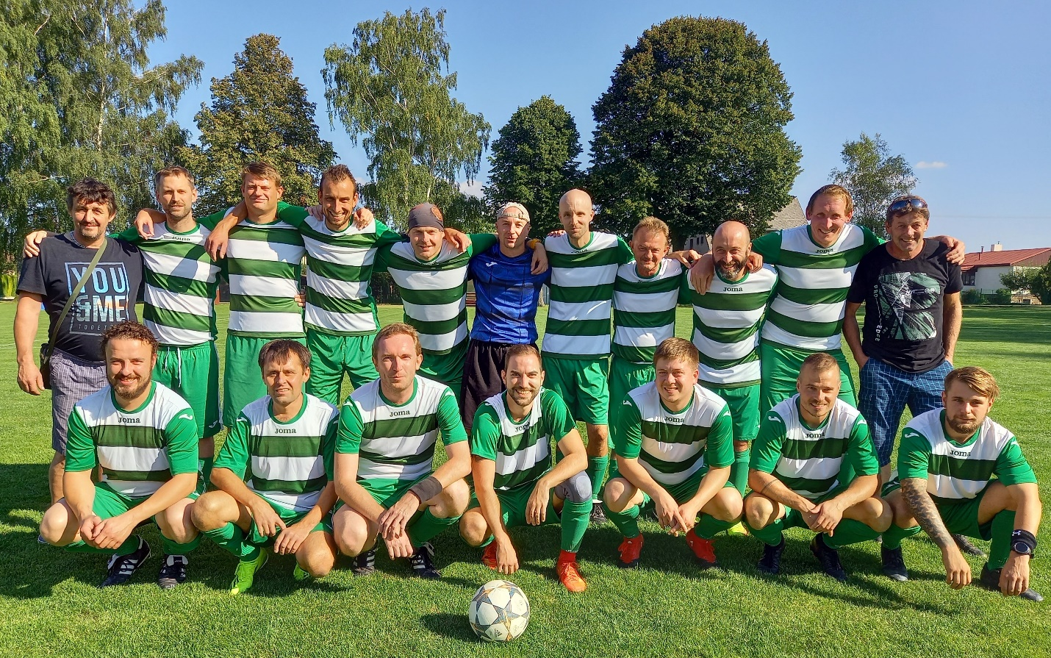
Foto týmu před zápasem s Veselým Ždárem – 4.9.2021

Podzimní část soutěže je tentokráte rozplánována až do začátku listopadu s tím, že by se mělo předehrávat i první jarní kolo, uvidíme, zda nám to podnební podmínky dovolí. A stejně tak doufáme, že nám do sezóny nezasáhne COVID a že budeme moci odehrát skutečně všechno, co je dle rozpisu aktuálně naplánováno, minulé dvě sezóny kvůli pandemii byly přerušeny a zůstaly nedohrány.
Doufejme, že se našemu nepočetnému kádru vyhnout další zranění, a možná by bylo fajn, kdyby někdo z bývalých hráčů zkusil aspoň na chvíli oživit svou „kariéru“ a přišel si fotbal zase zahrát – však zápasů je do konce podzimu ještě dost, střídat se může pětkrát a je škoda nechávat „laciné“ body našim soupeřům.

-13-
Rozpis podzimní části sezóny 2021/2022
02. kolo | Ne 08.08. | Rozsochatec "B" : Sobíňov | 0:1 (0:0)
03. kolo | Ne 15.08. | Sobíňov : Víska | 1:2 (0:1)
04. kolo | So 21.08. | Sobíňov : Jeřišno | 1:3 (0:2)
05. kolo | So 28.08. | Keřkov : Sobíňov | 2:2 (1:0)
06. kolo | So 04.09. | Sobíňov : Veselý Žďár | 1:0 (1:0)
07. kolo | Ne 12.09. | Golčův Jeníkov : Sobíňov | 5:4 (4:1)
08. kolo | So 18.09. | Sobíňov : Maleč | 2:3 (2:1)
09. kolo | Ne 26.09. | Havl. Borová "B" : Sobíňov | 15:30 (sraz 14:30)
10. kolo | So 02.10. | Sobíňov : Vepřová | 15:00 (sraz 14:00)
11. kolo | So 09.10. | Šlapanov : Sobíňov | 15:00 (sraz 13:45)
12. kolo | So 16.10. | Sobíňov : Ždírec n. D."C" | 14:30 (sraz 13:30)
13. kolo | Ne 24.10. | Věžnice "B" : Sobíňov | 14:30 (sraz 13:15)
01. kolo | So 30.10. | Sobíňov : Lípa "B" | 14:00 (sraz 13:00)
14. kolo | So 06.11. | Lípa "B" : Sobíňov | 14:00 (sraz 12:45)

Mladší přípravka
Zhruba od května se dvakrát týdně v pondělí a ve čtvrtek od 16:00 hodin schází na hřišti v Sobíňově hráči a hráčky mladší přípravky, kteří se primárně formou hry snaží seznámit a sblížit s děním na fotbalových trávnících.
Od prvního zářijového víkendu zahájily i děti svou vůbec první fotbalovou sezónu v životě a konečně poznaly důvod, proč se od května scházíme a neustále kopeme do míče. Nutno podotknout, že to všechny děti hned začalo daleko více bavit.
Děti zatím odehrály tři mini-turnaje, přičemž na každém z nich odehrály dva zápasy. Na prvním turnaji podlehly Havlíčkovu Brodu ,,A“ 0 : 10 a Nové Vsi u Světlé 1 : 4. Na druhém prohrály se Světlou 15 : 1 a s Havlíčkovým Brodem ,,B“ 6 : 0. Na třetím nejprve podlehly Hněvkovicím 1 : 6, ale hned poté si užily pocity první fotbalové výhry, když se jim podařilo porazit Habry 7 : 4.
Jsme moc rádi, že se děti scházejí v opravdu velkém počtu (cca 16 dětí) a že jsme schopni postavit na každý zápas dvě mužstva. Tímto bychom chtěli poděkovat všem rodičům našich malých fotbalistů a fotbalistek za podporu a za to, že své ratolesti vedou ke sportu. Snad i oni vidí, jaký progres jejich syn či dcera dokázali za půl roku udělat.
Na závěr bychom rádi pozvali i další rodiče s malými dětmi – přijďte se podívat a zapojit se. Ať má naše krásné nové zázemí pořádné vytížení a slouží ke svému účelu minimálně dalších padesát let, tak jako to dokázalo zázemí předcházející…

Za TJ Sokol Sobíňov
Marek Ondráček a Pavel Kafka

-14-
Novinky z hasičárny
Prázdniny jsme začali oslavami 140 výročí založení sboru. Připraven byl bohatý program. Soutěže pro dospělé a děti, přehlídka hasičské techniky, spanilá jízda, ukázky vyprošťování, výcviku psů, nebo stánek prevence. Překvapením byli parašutisti, kteří při seskoku rozvinuli velký transparent. Odpolednem nás provázela country kapela Jarda Bílek a spol. a večer jsme celodenní program zakončili taneční zábavou se skupinou Variace.
Velké poděkování patří všem organizátorům této náročné akce, okolním sborům za prezentace své techniky i všem ostatním, kteří se jakkoliv na oslavách podíleli.
28. srpna se konala další, tradiční akce a to pohádková stezka., kterou navštívilo téměř 250 dětí. Po cestě Sobíňovem na ně čekali např. piráti, indiáni, Popelka, ježibaba a spoustu dalších pohádkových postav se svými úkoly. Dětičky si odnesly hned několik cen a dobrot. Sponzorům a partnerům této krásné procházky patří velký dík
18. září proběhl na hasičské louce 2. ročník soutěže v požárním útoku, Memoriál Pavla Matalíka, které ho se zúčastnilo 10 družstev. Pro družstvo mužů skončil vítězstvím, navíc s jejich dosud nejlepším časem na 3 hadice B. Družstvo žen obsadilo 3. místo.
Na mladé hasiče čekal první srpnovou sobotu odjezd na letní soustředění na mysliveckou chatu Bumbálka. Po příjezdu se všechny děti nalodily na výletní plachetnici, se kterou se měly vydat na cestu kolem světa, avšak noční bouře změnila poklidnou plavbu na drama. Loď ztroskotala u zdánlivě opuštěného ostrova a z celé posádky se rázem stali trosečníci. Ostrov byl však obydlen Robinsonem, domorodými kmeny i piráty, které nakonec po spoustě strastiplných dobrodružství děti přemohly a z ostrova odpluly. Nedílnou součástí celého soustředění je samozřejmě trénink na podzimní kolo hry Plamen, které nás čeká již 2. října ve Ždírci nad Doubravou. Velmi děkujeme místní škole, která nám na letošní tábor, vařila vynikající obědy.
Zásahovou jednotku velmi zaměstnala bouřka 8. července, kdy jsme měli v noci a následně další den 12 událostí na popadané stromy. Dále jsme vyjeli ke dvěma planým poplachům, jednomu čištění kanalizace a ke dvěma likvidacím hnízd bodavého hmyzu.
Jednotka byla dovybavena tzv. D programem. Tedy hadicemi, proudnicemi a rozdělovačem s malým průměrem D 25, který výrazně usnadní hašení jak lesního a polního porostu tak i domů a bytů. Tím, že je hadicemi dodáváno méně vody, vznikají při hašení výrazně menší následné škody v bytech kvůli promočení vodou avšak za stejného hasebního účinku.

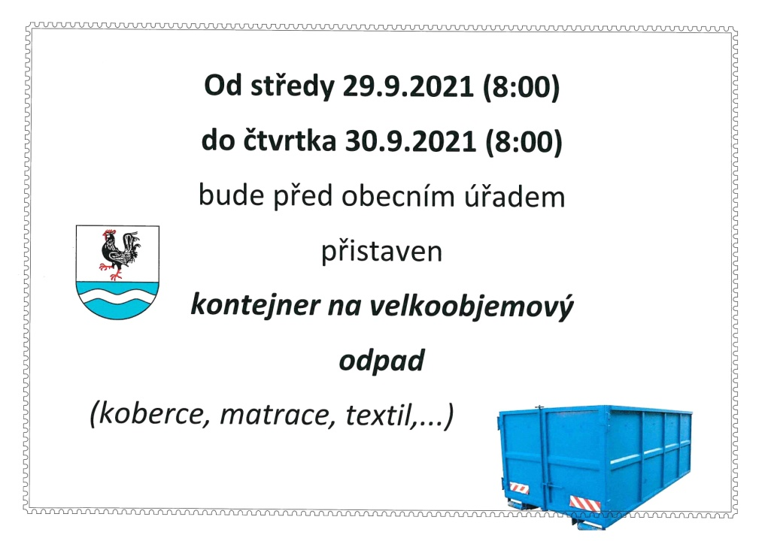
Lukáš Staněk

-15-
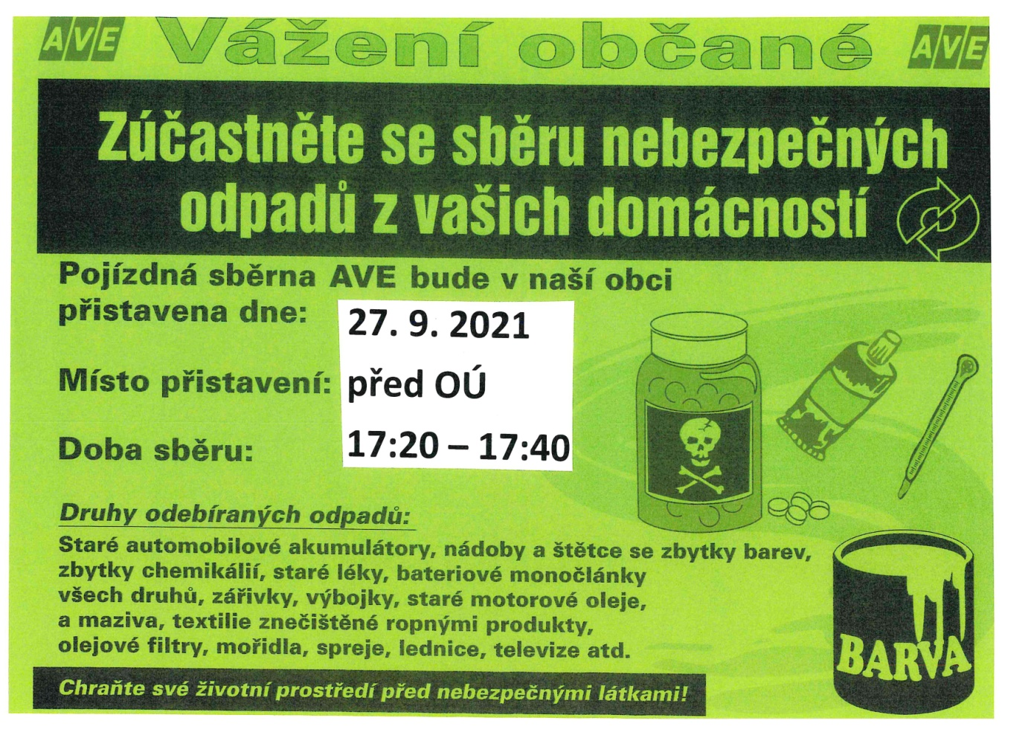

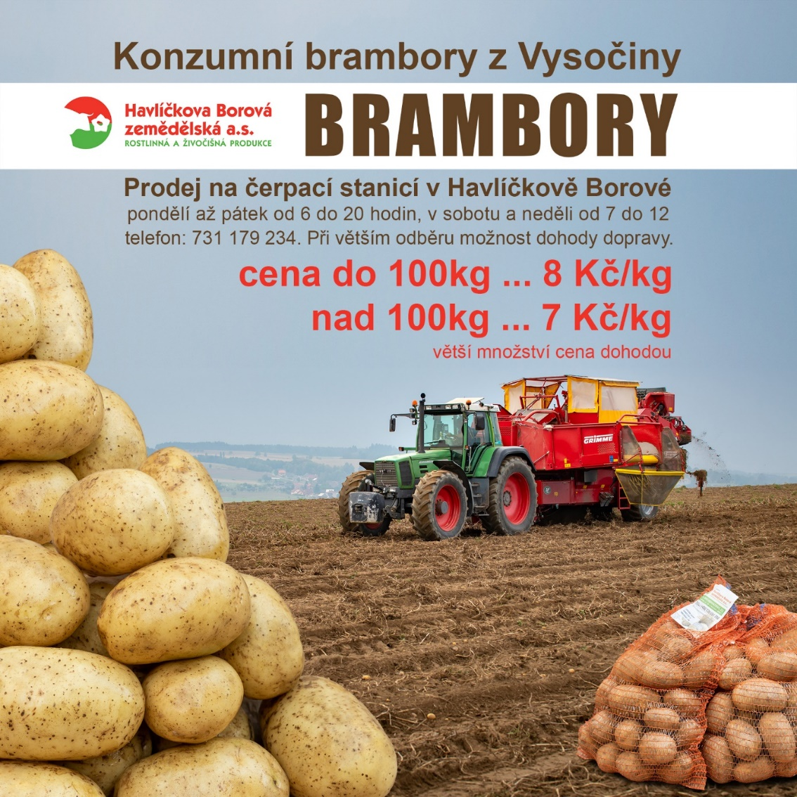

Brambory je možné objednat na obecním úřadě. Doprava zdarma po Sobíňově.
-16-
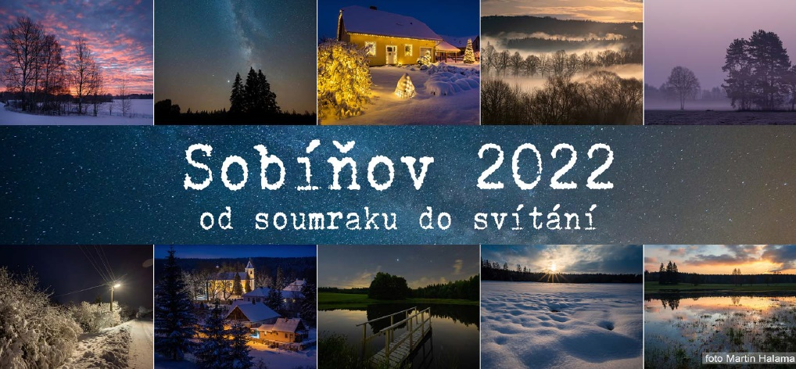
Stolní kalendář Sobíňova bude k dostání na OÚ začátkem prosince 2021

Plánované akce v Sobíňově - podzim/zima 2021

Pondělí 27. září - sběr nebezpečného odpadu

Středa 29. září - sběr velkoobjemového odpadu

Říjen (termín bude upřesněn) - Sběr železa

Sobota 20. listopadu - Posezení se seniory - od 14:00 v Kulturním domě

Sobota 27. listopadu - Zahájení Adventu 2021 (bude upřesněno na plakátech)

Nové kabiny na fotbalovém hřišti

V neděli 15. srpna byly slavnostně otevřeny nové fotbalové kabiny. Po úvodních proslovech a přestřižení pásky, se uskutečnilo přátelské fotbalové utkání našich nejmenších fotbalistů proti týmu ze Ždírce nad Doubravou. Od 16:00 hodin nastoupili ke svému prvnímu domácímu zápasu v nových prostorách fotbalisté našeho "A" týmu proti soupeřům s Vísky. Po celý den si bylo možné celou stavbu prohlédnout.
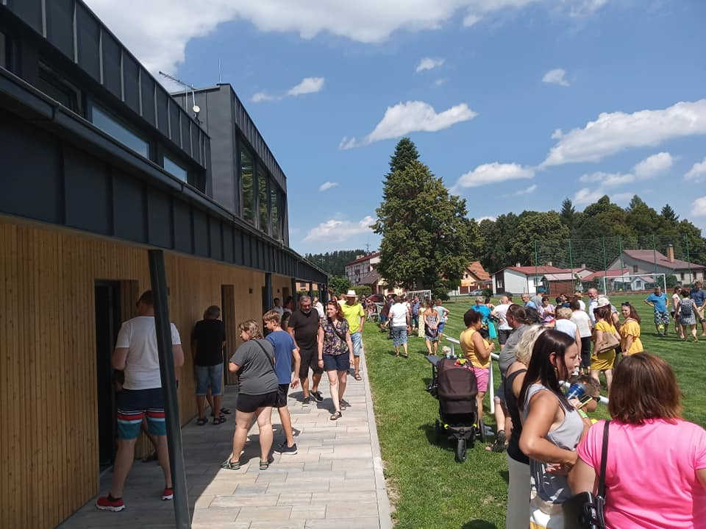
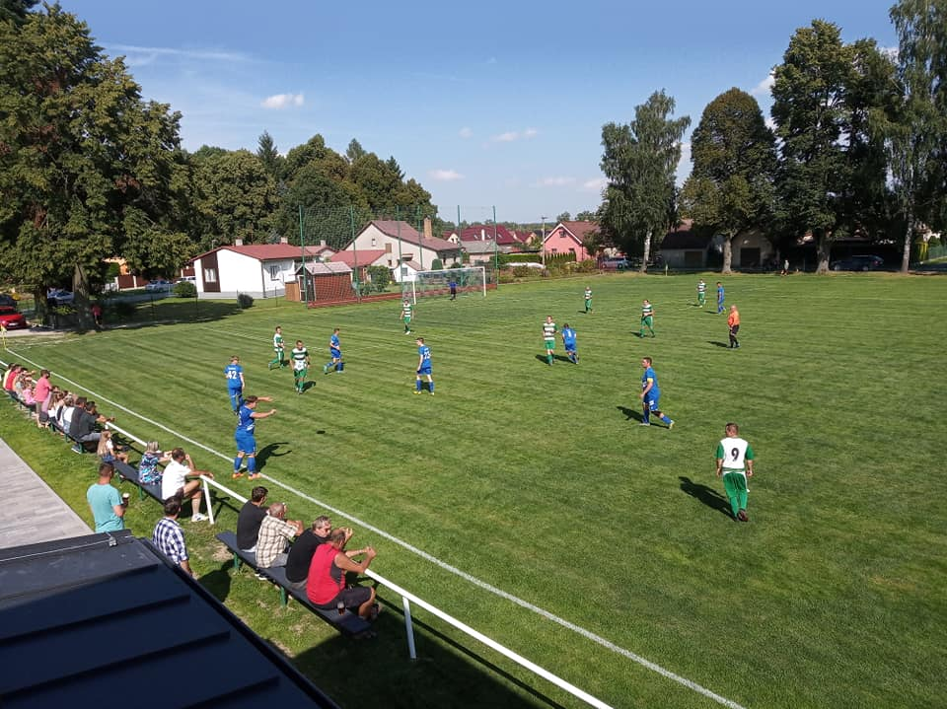

-17-

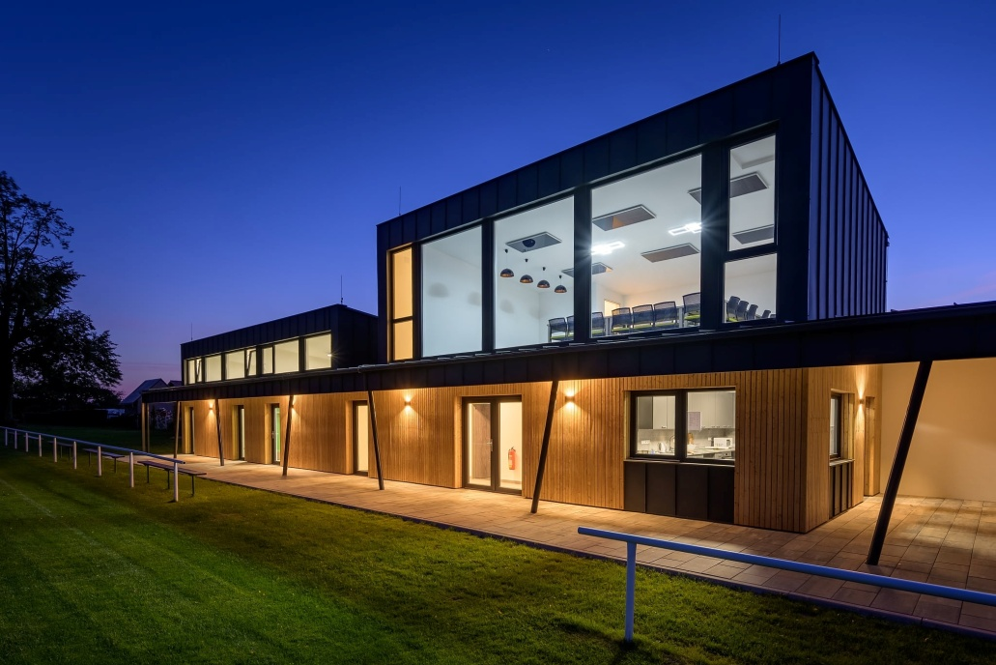

Životní jubilea

70 let oslaví v říjnu pan Petr Guhl

75 let oslaví v říjnu paní Jaroslava Jobová
v listopadu pan Jan Palucha
v listopadu pan Rudolf Adamec
v prosinci pan Jiří Starý

85 let oslaví v prosinci paní Marie Bílková

Blahopřejeme

Narození

Vojtěch Svoboda
Denisa Bořilová
Sylvie Ledvinová
Emil Josef Vrána

Čest jejich památce
Uzávěrka příspěvků do příštího čísla Novinek je 20. 11. 2021
---------------------------------------------------------------------------------------------------------------
Sobíňovské novinky - periodický tisk územního samosprávného celku.
Vydává: Obec Sobíňov, Sobíňov 200, 582 62 Sobíňov, IČO: 00268275. DIČ: CZ00268275.
Tel. č.: 569 694 534. E-mail: ou@obecsobinov.cz, www.obecsobinov.cz.
Uzávěrka příspěvků byla 15. 9. 2021. Redakční rada: M. Starý, V. Málková, L. Němcová, B. Krčová, F. Starý. Evidenční číslo: MK ČR E 23075. Právo na tiskové chyby vyhrazeno.
-18-

